# 0 - Descripción del Proyecto

El presente documento describe el proyecto SUPERMERCADO ONLINE diseñado para la empresa SuperElorrieta. Este proyecto consiste en la elaboración del soporte informático necesario para que nuestros clientes puedan consultar las ofertas semanales de productos, activar vales de descuento, y realizar pedidos a domicilio.

Supermercado Online consta de diferentes componentes. Por una parte, una **aplicación móvil Android** que será utilizada por los clientes para interactuar con nuestro sistema. Las actividades más importantes que un usuario realizará serán consultar ofertas semanales (promociones, descuentos, etc.) y activar los vales de descuento que va consiguiendo con sus compras. Adicionalmente, el usuario podrá realizar la compra online de productos, que serán cargados a su cuenta y enviados a casa. Por supuesto, el usuario tendrá que darse de alta en nuestro sistema para poder utilizarlo, todo ello desde la propia aplicación móvil.

Otro componente importante es la **página web de gestión**. Esta página será empleada por nuestros empleados para mantener las bases de datos con las ofertas, productos, etc. También se encargarán de solventar cualquier incidencia de los usuarios.

Por último, dispondremos de un **servidor** que se encargará de mantener las bases de datos y centralizar la información de todos los demás componentes.

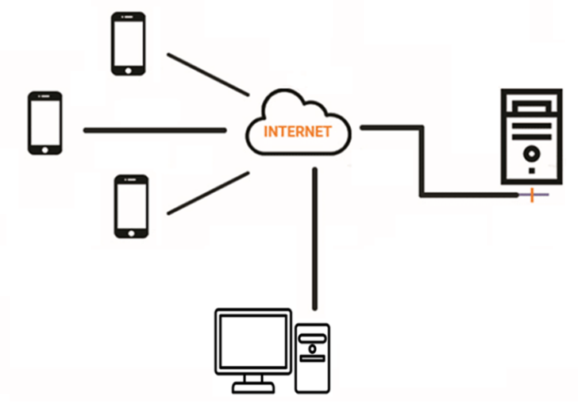

Ilustración – Componentes del Sistema

Este primer punto es una introducción al proyecto. Basta con que el lector tenga claro **quién** es el que solicita el proyecto, **por qué** (necesidad), y **qué** vamos a construir.

No hay que entrar en detalle, para eso está el resto del documento, pero tienen que quedarme claro que habrá una app móvil, una base de datos, que habrá usuarios…

En este apartado NO se suele decir que vamos a usar una API REST o no sequé tecnología. Basta con decir una App Android y una página web.

# 1 – Fuentes de información

Para la elaboración del proyecto se han consultado las diferentes fuentes de información. Se muestran clasificadas por aparatados para facilitar la lectura:

## 1.1 – Tecnologías

Detalle de las tecnologías empleadas:

* **Android**: La aplicación móvil será desarrollada para dispositivos con sistema operativo Android. En concreto, se tendrá en cuenta que el nivel de API será el 31 para que la aplicación pueda ser desplegada en el mayor número de dispositivos posibles.
  + **Referencia**: dirección URL
* **Java**: La versión de Java a utilizar es…
  + **Referencia**: dirección URL

## 1.2 – Legislación

Detalle de la legislación vigente:

* **Ley Orgánica 3/2018, de 5 de diciembre, de Protección de Datos Personales y garantía de los derechos digitales**. Esta ley regula…
  + **Referencia**: dirección URL

Este punto se puede ir completando poco a poco mientras elaboras el proyecto. No tienes que tenerlo entero desde el principio. Debe aparecer todas las **tecnologías** y todas las **leyes** (entre otras cosas) que has investigado para hacer el proyecto. Todo ordenadito. Es interesante explicar en un par de líneas de qué va la tecnología, y colocar una referencia para su consulta. No tiene por qué ser una página web.

Date cuenta de que no es lo mismo decir que “usamos Java” que decir “usamos Eclipse”. Una cosa es el lenguaje de programación y otra el IDE.

En principio debería haber una justificación de por qué usas el nivel de API 30 en vez del 31 (en Android) o por qué usas Android Studio en vez de otro IDE. Pero no te vuelvas loco.

Finalmente, en cuanto a leyes y normativas… normal que no te sepas ninguna. Tranqui. Pero mira, sabes que si guardas información de clientes hay una ley de Protección de Datos, ¿no? Pues incluyes la ley vigente y un par de líneas. Y ya está.

También, date cuenta que NO vas a programar casi nada… luego no importa que encuentres una tecnología que desconoces y digas que vas a usarla. Mientras tenga sentido.

# 2 – Justificación del Proyecto

El proyecto **Supermercado Online** nace de la necesidad detectada por la propia **SuperElorrieta** de incorporar las nuevas tecnologías. Visto que las formas tradicionales de propaganda no funcionan, se pretende que Supermercado Online sirva principalmente como una plataforma centralizada de promoción de productos. Esto incluye tanto ofertas de productos como la gestión de los vales de descuento. Finalmente, se va a incluir la posibilidad de hacer pedidos a domicilio a modo experimental, para intentar atraer a la clientela joven.

Se ha considerado que de cara al usuario la solución consiste en una App móvil en Android. Se diseñará la app lo más sencilla posible con un interfaz que permita realizar operaciones con el mínimo número de pasos posibles. El motivo de escoger Android es porque es el sistema operativo de dispositivos móviles más común. A demás…

Los empleados en cambio utilizarán una web…

En esta parte se explicas de dónde surgen las **necesidades** que este proyecto soluciona. Porque tu proyecto existe porque soluciona problemas, ¿verdad? Dime cuales.

También tienes que explicar por qué **has decidido** hacer o usar lo que has mencionado en los apartados anteriores. Por qué Android, por qué un servidor con base de datos, por qué Docker, por qué esa versión de Android…

No te pases justificándolo todo, pero no puede ser que no menciones los puntos importantes. Si dices Docker, es por algo ¿no?

# 3 – Beneficiarios

El proyecto **Supermercado Online** está dirigido principalmente a la gente joven habituada al uso de móviles y que demuestra ser insensible a los métodos tradicionales de promoción. Nuestro cliente asegura que de trata de hombres y mujeres jóvenes de entre 20 y 40 años.

Esto significa que el usuario final de la app móvil estará acostumbrado a manejar móviles, por lo que no será necesario incluir tutoriales ni ayudas para la navegación de nuestra app. De todas formas, la app deberá ser de fácil manejo para asegurarse de que la emplean habitualmente.

En esta parte hablamos de a quién está dirigido el proyecto. La respuesta fácil es el **Cliente**. Pero deberíamos especificar un poco más. ¿Quién es realmente el Cliente? ¿Hay varios tipos de Clientes?

Ten en cuenta de que un empleado que mantiene las Bases de Datos no es un ‘beneficiario’ de nuestro proyecto. Peor sí podría serlo algo tan ambiguo como

# 4 – Alternativas y viabilidad técnica

Para la elaboración del proyecto **Supermercado Online** se descartó la posibilidad de que los usuarios finales utilizasen un sitio web para estar al tanto de las ofertas y vales de descuento. Se constató que los clientes a los que va dirigido el proyecto no se sienten cómodos accediendo a una web desde sus dispositivos móviles, por tanto…

¿Qué otras ideas has descartado? ¿Por qué los has hecho? Normalmente, los motivos de usar una u otra tecnología son el precio o el rendimiento. Esta clase de cosas deberían estar justificadas aquí.